§ 11. Распаўсюджванне хрысціянства на беларускіх землях

Сярэдняя школа № 12, Гуткін Дз. І.

- Перадумовы распаўсюджвання хрысціянства на беларускіх землях.
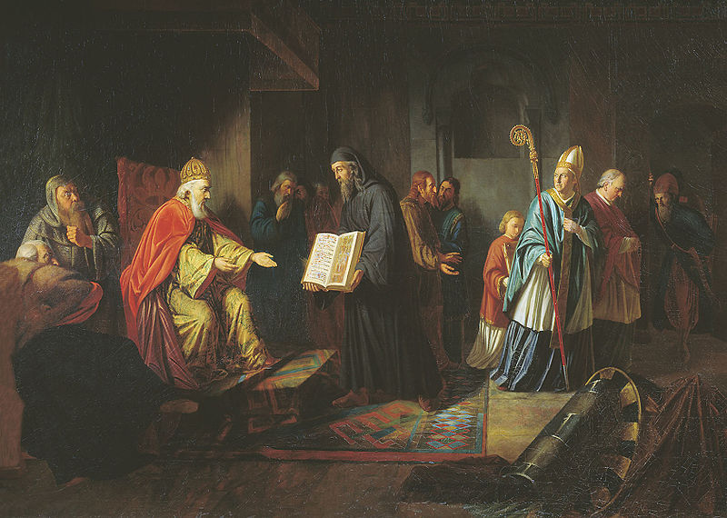
Што вы ведаеце пра хрысціянства? Часткай якой імперыі была Візантыя?
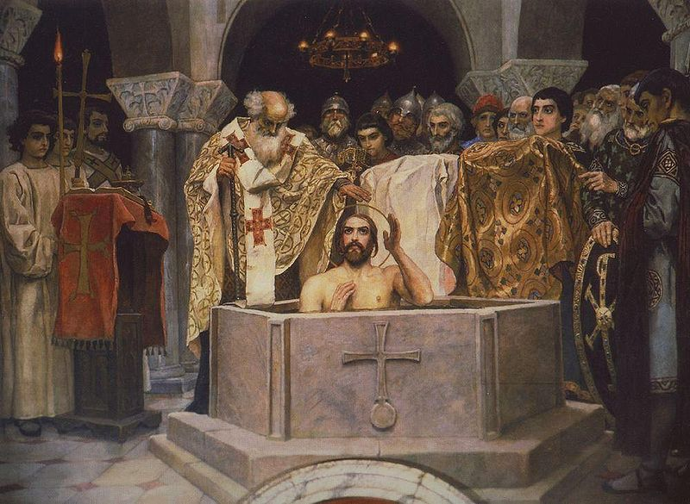
Упершыню ўсходнія славяне сутыкнуліся з хрысціянствам у VII ст. падчас паходаў на Візантыю. Самымі раннімі правадырамі хрысціянства на славянскіх землях сталі князь Ігар і княгіня Вольга. Апошняя прыняла хрышчэнне ў Канстанцінопале. Афіцыйнай датай прыняцця “грэцкай веры” лічыцца 988 ці 989 г., калі Ўладзімір Святаславіч, пасля спроб абаперціся на язычніцкія культы, расчараваўся ў іх і вырашыў перайсці да адзінабожжа.
Як князь Уладзімір веру выбіраў

Летапісец вельмі вобразна апісаў, як вялікі князь выбіраў веру для свайго народа. Да княжацкага двара былі вызваны іўдзейскі, мусульманскі, каталіцкі святары, а таксама “грэцкі філосаф” (прадстаўнік праваслаўя). Уладзімір адмовіўся ад усіх прапаноў на карысць праваслаўя.
Хрышчэнне князя Ўладзіміра

Выбар Уладзіміра быў абумоўлены, як мяркуюць навукоўцы, перш за ўсё, палітычнымі матывамі. Справа ў тым, што толькі хрысціянства давала магчымасць Русі ўвайсці ў сістэму еўрапейскіх дзяржаў і мець з імі справы на роўных правах. Першымі былі ахрышчаныя сам князь, яго двор і дружына.
Таксама ў першую чаргу прынялі хрышчэнне жыхары Кіева.
“Сабралася народу вялікае мноства, увайшлі ў ваду і стаялі там, пакуль святары чыталі малітвы” – паведамляе крыніца пра хрышчэнне кіяўлян.
Для ажыццяўлення хрысціянізацыі Ўладзімір паслаў сваіх сыноў у галоўныя гарады – Ноўгарад, Полацк, Тураў, Чарнігаў, Белгарад, Уладзімір-Валынскі і Растоў. Але народ не адразу прыняў новую рэлігію. Адпаведна гістарычным крыніцам, жыхары Ноўгарада і Растова выганялі хрысціянскіх святароў і ўздымалі паўстанні супраць прымусу.
Цэнтрамі распаўсюджвання новай рэлігіі сталі епархіі, храмы і манастыры. Лічыцца, што першая на беларускіх землях епархія была створана ў Полацку прыблізна ў 992 годзе. Першым жа полацкім уладыкам стаў епіскап Міна. Другой на тэрыторыі Беларусі стала Тураўская епархія з епіскапам Фамой на чале. Увядзенне хрысціянства стала не караткачасовым актам, а расцягнулася на некалькі стагоддзяў. На тэрыторыі Беларусі хрысціянізацыя ахапіла спачатку толькі гарады і адміністрацыйныя цэнтры. Астатняе насельніцтва была ўцягнута ў новую рэлігію крыху пазней.
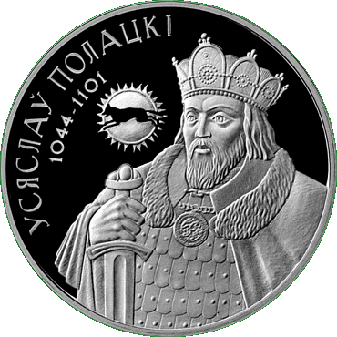
Першым князем-хрысціянінам у беларускай гісторыі становіцца Ізяслаў Уладзіміравіч. Яго маці, Рагнеда, таксама прыняла хрышчэнне і імя Анастасія. Яна скончыла свае дні ў манастыры, які сама ж і заснавала.
Аб тым, што язычніцтва было жывым яшчэ і ў княжацкім асяроддзі, сведчаць паданні пра Усяслава Брачыславіча, празванага Чарадзеем. Лічылася, што ён нарадзіўся ад “валхавання” і мог пераўтварацца ў ваўка.
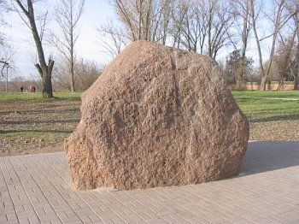
Таксама аб язычніцтве некаторых полацкіх князей сведчаць Барысавы камяні – спалучэнне язычніцкага культа камянёў і хрысціянства. На гэтых камянях, звязаных з імем полацкага князя Барыса, выбіты надпісы “Помози, Господи, рабу твоему Борису”.

Хрысціянства, прынятае ў якасці дзяржаўнай рэлігіі, узняла беларускія землі на больш высокі ўзровень узаемаадносін з еўрапейскімі дзяржавамі. Аднак прыняцце ўсходняй формы хрысціянства азначала прызнанне главенства візантыйскага імператара. Але, нягледзячы на гэта, да палітычнага падпарадкавання справа не даходзіла.

- Суіснаванне язычніцтва і хрысціянства.
Што такое язычніцтва? Якіх язычніцкіх багоў вы ведаеце?
Даўжэй за ўсе вобласці цягнулася хрысціянізацыя Беларускага Панямоння. Тут большасць насельніцтва нават да ХІ ст. заставалася язычніцкім. Гэта было звязана з разнастайнасцю этнічнага складу насельніцтва. Але ўжо ў ХІІ ст. працэс хрысціянізацыі гэтай вобласці значна паскорыўся. Працэс тэрытарыяльнага распаўсюджвання хрысціянства на землях усходніх славян цягнуўся да канца ХІІ ст.
Просты народ не мог хутка перамяніць свой святапогляд, які складваўся стагоддзямі. Людзі дакладна ведалі, якое боства адказвае за тую ці іншую з’яву, каму патрэбна прынесці ахвяру, каб паляванне было добрым, зямля давала ўраджай. Раптоўнае з’яўленне дзіўных святароў, якія тлумачылі пра адзінага бога, было ўспрынята простым людам з недаверам і варожа.
Але праваслаўныя святары былі настроены вельмі рашуча. Як мы ведаем, пачатак быў пакладзены зверху – першым прымае новую рэлігію князь. Народ убачыў, як драўляныя і каменныя ідалы, якіх яны шанавалі і якім яшчэ ўчора прыносілі ахвяры, сёння апракідваліся і секліся сякерамі. Гэта выклікала занепакоенасць і абурэнне народа.
Праз некаторы час хрысціянскія святары сталі больш знаходлівымі. Каб палегчыць пераход простага люду да хрысціянства, амаль усе праваслаўныя святы былі перанесены такім чынам, што супадалі з большасцю язычніцкіх святаў. Язычніцкія боствы знікалі і саступалі месца хрысціянскім святым. Прыкладам можа служыць свята летняга сонцастаяння – Купалле. Першапачаткова гэта было язычніцкае свята, але пад уплывам хрысціянства свята стала звацца “Іван Купала”. Тут прасочваецца спалучэнне імён Івана (Іаана Хрысціцеля) і язычніцкага боства Купалы.
Таксама паўсюль руйнаваліся язычніцкія капішчы, знішчаліся культавыя камяні і выявы бостваў. Найбольш буйныя камяні аздабляліся хрысціянскімі сімваламі і надпісамі.
Але, нягледзячы на ўсе намаганні праваслаўнай царквы, просты люд яшчэ вельмі доўга жыў у стане дваявер’я. З аднаго боку ён задзіў у царкву і шчыра маліўся, ахвяраваў грошы на царкву. З другога боку народ не ўпускаў магчымасці ўлітасцівіць язычніцкіх багоў і духаў. Зранку пабываўшы ў царкве і памаліўшыся, селянін не лічыў лішнім паставіць каля хаты крынку малака ці кваса з хлебам, каб задобрыць дамавіка і іншых хатніх духаў.
На працягу ўсей гісторыі карані язычніцтва захоўваліся ў сялянскім асяроддз і ў выглядзе звычаяў, павер’яў і народных свят. Гэтая спадчына захавалася давольна добра і ў наш час. Назавіце народныя святы, якія вы ведаеце?

- Уплыў хрысціянства на беларускую культуру.
Што вы ведаеце пра Еўфрасінню Полацкую? Якія храмы ў Полацку вы ведаеце?
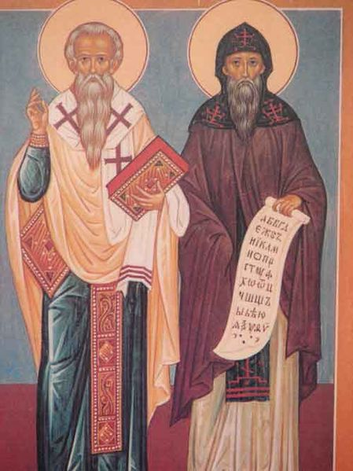
Пасля фармальнага хрышчэння паўстала неабходнасць у пашырэнні хрысціянскай асветы. Для гэтага неабходны былі святары, будаўніцтва храмаў, напісанне літургічных тэкстаў. Канстанцінопальскі патрыярх згадзіўся, каб на Русі ў царкве выкарыcтоўвалася не грэцкая, а славянская мова. Вось тут важную ролю адыграла Балгарыя. З гэтай краіны прыйшлі асветнікі Кірыла (Канстанцін) і Мефодзій. Яны распрацавалі ў 863 г. на аснове грэцкай мовы славянскую азбуку.
Гэтая азбука была названа пазней “кірыліцай”. Сярод навукоўцаў існуюць думкі, што да “кірыліцы” на беларускіх землях ведалі пісьмо Хазарскага каганату, а таксама руны. Акрамя гэтага, некаторыя з даследчыкаў сцвярджаюць, што існавала ўласнае славянскае рунічнае піьмо. Прыклады такога пісьма знойдзены на плінфе Каложскай царквы ў Гродна. Але да ІХ ст. славянскія плямены не дасягнулі таго ўзроўня развіцця, на якім становіцца неабходным пісьменная мова.
Кірыла і Мефодзій

Адным з самых старажытных прыкладаў засваення кірылічнага пісьма лічыцца надпіс на керамічным посудзе крывічоў “ГОРОУХША”. Таксама да гэтага можна аднесці надпіс на пячатке князя Ізяслава “ИЗЯС(ЛАВ)ОС”. Да самых ранніх помнікаў мясцовага пісьменства можна аднесці надпіс на падмурку Сафіскага сабору “Давыдь. Тоума. Микоула. Къпьсь. Тоума”. Лічыцца, што надпіс зрабілі майстры, пабудаваўшыя храм.

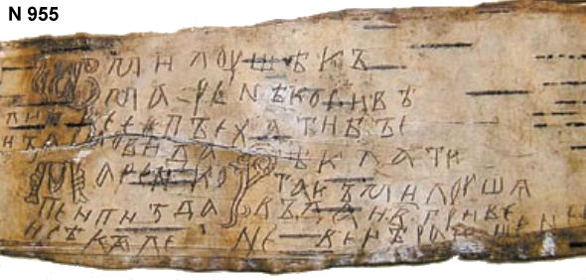
З ХІ ст. з пісьмом знаёмы ўжо не толькі прадстаўнікі знаці, але і простыя людзі. Пісалі ў асноўным на берасце (“берасцяныя граматы”), а таксама па навошчаных дошчачках металічнымі пісаламі.
Берасцяная грамата
Надпісы на кірыліцы таксама сустракаюцца на прадметах паўсядзённага побыту – шыферных прасліцах, касцяных грэбнях.
Вельмі хутка распаўсюджваюцца і рукапісныя кнігі, але з-за высокага кошту, карыстацца імі маглі толькі багатыя людзі. Кнігі пісаліся ад рукі пэўным чынам – уставам. Пераплёты кніг аздабляліся каляровмі металамі і каштоўнымі камянямі. Унутры кніг былі каляровыя мініяцюры, застаўкі, загалоўкі і канцоўкі.
Найбольш распаўсюджанымі былі такія жанры літаратуры, як жыціі святых, летапісы, хаджэнні.
Вялікая бібліятэка існавала пры Сафіскім саборы. Там жа ўтрымліваўся і легендарны Полацкі летапіс, зараз страчаны.
З царкоўных кніг таго часу да нас дайшлі толькі некаторыя – Тураўскае, Аршанскае, Полацкае і Дабрылава Евангеллі. Папулярнасцю карысталіся такія творы, як “Казанне пра Барыса і Глеба”, “Жыціі” Еўфрасінні Полацкай, Кірылы Тураўскага, Клімента Смаленскага.
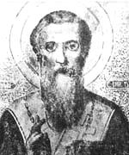
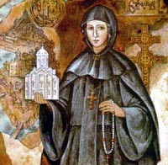
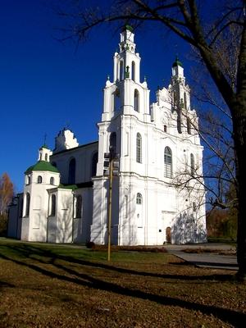
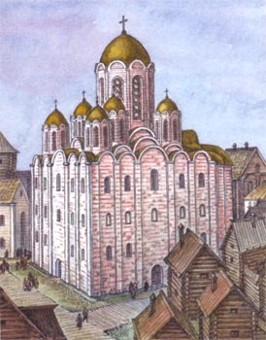
З прыняццем хрысціянства на беларускія землі прыйшлі мураваныя храма пераважна крыжова-купальнага тыпу. Першай царквой на Беларусі магчыма лічыць храм Багародзіцы ў Полацку. Потым, у ХІ стагоддзі, дзякуючы Ўсяславу Чарадзею, быў пабудаваны сабор Святой Сафіі – трэці сабор такога тыпу ва Ўсходняй Еўропе (пасля Кіева і Ноўгарада). Гэта быў пяцікупальны храм з вежай –званіцай. Сучасны Сафійскі сабор мала падобны на свой першапачатковы выгляд.
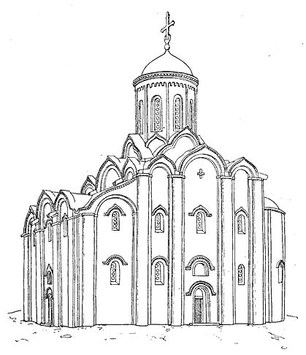
Гэта быў першы помнік каменна-цаглянага дойлідства ў Беларусі. Будавалі гэты храм візантыйскія майстры. Будаўніцтва Полацкай Сафіі мела вялікі палітычны сэнс. З аднаго боку, Полацк вельмі дакладна і моцна заяўляў аб сваёй прыналежнасці да хрысціянскага свету. З другога боку, наяўнасць храма такога плана адразу ставіла горад на адзін узровень з Кіевам і Ноўгарадам. Гэта ўздымала аўтарытэт Полацка, страчаны падчас забойства Рагвалоду і плянення Рагнеды.

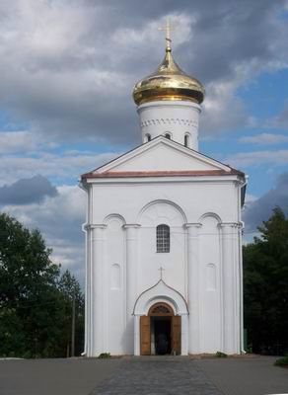
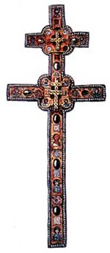
У ХІІ ст. у Полацку было больш з 10 мураваных цэркваў. У тым ліку і славутая Спаская царква Еўфрасіннеўскага манастыра. Гэтая царква была пабудавана дойлідам Іаанам па загаду ўнучцы Ўсяслава Чарадзея – Еўфрасінні Полацкай. Цікавым з’яўляецца той факт, што ў той час храмы будавалі ўвогуле без усялякіх чарцяжоў. Дойліды палагаліся толькі на свой розум і памяць.

Выдатным помнікам таго часу стаў крыж, зроблены выдатным майстрам Лазарам Богшам па загаду Еўфрасінні Полацкай. Таксама з хрысціянствам на беларускія земля прыйшлі традыцыі іканапісу і фрэскавага жывапісу. Прыкладам фрэскавага жывапісу можа служыць роспіс Спаскай царквы.

Вынікі:
- Дзякуючы прыняццю хрысціянства на беларускіх землях з’явілася і распаўсюджвалася славянская пісьменнасць, пашыралася асвета.
- Культура беларускіх зямель значна ўзбагацілась за кошт візантыйскіх традыцый.
- Землі сучаснай Беларусі выйшлі на сцэну еўрапейскай гісторыі і прадстаўлялі сярэднявечную Русь нараўне з Кіевам і Ноўгарадам.

Пытанні і заданні
- Калі усходнія славяне ўпершыню сутыкнуліся з хрысціянствам?
- Хто ўвёў славянскую пісьменнасць на беларускіх землях?
- Якім чынам суіснавалі язычніцва і хрысціянства?
- Якую ролю адыграла Еўфрасіння Полацкая ў гісторыі?
- Якія здабыткі прынесла насельніцтву беларускіх зямель прыняцце хрысціянства?

Рознаўзроўневыя заданні
- Выберыце правільны варыянт адказу
Сапраўднае імя Кірыла, стварыўшага “кірыліцу”:
а) Афанасій; б) Нікалай; в) Канстанцін; г) Пётр.
Князь, муж княгіні Вольгі, які хадзіў паходамі на Канстанцінопаль:
а) Ігар; б) Дабрыня; в) Аскольд; г) Рагвалод.
- Дайце вызначэнне паняццю:
а) Адзінабожжа – …; б) Фрэска – …; в) Берасцяная грамата - …
- Назавіце даты:
а) Афіцыйнага прыняцца хрысціянства на Русі; б) Стварэння Полацкай епархіі; в) Калі была распрацавана славянская азбука.
- Аб кім ідзе гаворка:
а) Гэты чалавек стаў афіцыяльным хрысціцелем Русі; б) Менавіта гэты дойлід пабудаваў па загаду Еўфрасінні Полацкай Спаскую царкву; в) Князь, пры якім Полацкае княства дасягнула найвышэйшага росквіту.
- Паразважайце, якое палітычнае значэнне мела для беларускіх зямель прыняцце хрысціянства.

Тэрміналагічны слоўнік

Адзінабожжа – вера ў існаванне толькі аднаго бога.
Хрысціянізацыя – працэс прыняцця хрысціянскай рэлігіі.
Епархія – адміністратыўна-тэрытарыяльная адзінка на чале з архіерэям.
Храм – культавая пабудова, прызначаная для ажыццяўлення рэлігійных патрэбаў чалавека.
Манастыр – адзіны комплекс гаспадарчых і рэлігійных пабудоў, якія належаць пэўнай рэлігійнай абшчыне.
Капішча –культавая пабудова для ажыццяўлення язычніцкіх абрадаў.
Берасцяныя граматы – надпісы на берасце, зробленыя вострым пісалам.
Устаў – старажытны від пісьма.
Жыціе – апісанне жыццёвага шляху людзей, далучаных да ліку святых.
Летапіс – штогадовыя запісы аб найбольш важных падзеях у старажытнасці.
Хаджэнне – апісанне вандравання духоўных асоб да святых мясцін.
Фрэска – малюнак па сырой штукатурцы.

